КГУ « 125 школа» КСП по Букварю Урок № 81
Раздел |  | Букварный период
ФИО педагога |  | Скалунова Э.Д.
Дата |  | 12.12.2022
Класс: 1 «А» |  | Количество присутствующих: |  | Количество отсутствующих:
Тема урока |  | Как хлеб на стол пришел / Слова с буквой Х х
Цели урока |  | учить прогнозировать содержание текста по теме/заголовку и иллюстрациям; отрабатывать умение определять тему текста, замысел автора; учить писать заглавную букву в именах собственных, в начале предложения, применяя игровые ФОРМЫ РАБОТЫ
Этап урока/время | Действия педагога |  | Действия учащегося |  | Оценива-  ние | Ресурсы
Создание положительного эмоционального настроя | «Здравствуйте»  Учащиеся поочередно касаются одноименных пальцев рук  своего соседа, начиная с больших пальцев и говорят: *Желаю (соприкасаются большими пальцами)  *Успеха (указательными)  *Большого (средним)  *Во всем (безымянным)  *И везде (мизинцами)  *Здравствуйте! (прикосновение всей ладонью)  Мы приветствуем гостей -  Дорогих учителей,  Всех знакомых, незнакомых,  И серьёзных, и весёлых.  Прозвенел звонок для нас,  Все зашли спокойно в класс,  Встали все у парт красиво,  Поздоровались учтиво.  Тихо сели, спинки прямо.  Начинаем наш урок. |  | Обучающиеся  выполняют  самооценку  готовности к  уроку. |  | ФО «Кулак – ладонь».  Кулак – задание  выполнено. Ладонь –  требуется доработка.
Актуализация жизненного опыта.  Целеполагание | 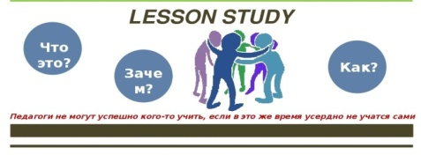  (К) - Жужжащее чтение слоговых таблиц. Речевая разминка.  (ИД) – играем в «театр»  - Чтение слогов «по цепочке»  - громко (хором)  - радостно (девочки)  - вопросительно (мальчики)  - торжественно (один)  - Проговаривание чистоговорки.  Ро - ро -ро! Ро - ро - ро!  У Мальвины друг... (Пьеро)  Учитель предлагает игру «Наоборот». (Слова для игры даны на презентации.) Ученики анализируют слова, находят в них общий звук (Х). Затем называют слова с противоположным значением к данным.  Тихий –…, сухой–…, плохой–… .  (К) С помощью целевой установки к уроку в учебнике обучающиеся формулируют тему и цель урока. |  | Обучающиеся формулируют тему и цель урока. |  | ФО «Аплодисменты». Обучающиеся показывают свое согласие с мнением друг друга хлопками. | Презентация к уроку.  Учебник.
Работа над новой темой | (К) Учитель предлагает обучающимся прочитать пословицу из задания №1 и объяснить их смысл.  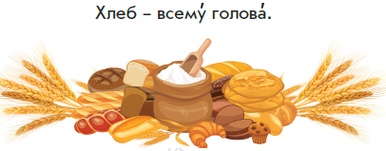  (Г) Организуется работа в группах при выполнении задания №2. Обучающиеся продолжают ряд слов.  Рассказывают, что делают из муки.  (П) Организуется работа в парах при выполнении задания  №3. Обучающимся предлагается прочитать слова и найти слова к схемам.  Составить схему к слову из одного слога (Ответ. Хлеб). |  | Обучающиеся  высказывают свое мнение и используют формулировки  «Я согласен…»,  «Я не согласен…», «Я думаю…» и др.  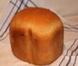 |  | ФО «Положительный  комментарий». Обучающиеся оценивают работу в группах, отмечая положительные моменты и предлагая, как можно улучшить результат. | Учебникс. 166- 167 Презентация к уроку.
Динамическая пауза | На одной ноге постой-ка,  Если ты солдатик стойкий.  Ногу левую – к груди,  Да смотри – не упади!  А теперь постой на левой,  Если ты солдатик смелый! |  | Обучающиеся выполняют подвижные упражнения.
Работа c учебником | (К) Обучающимся предлагается прочитать заголовок текста. Предположить, о чем пойдет речь в тексте.  Прогнозирование по иллюстрации.  «Корзина идей»  Прочитать текст и проверить предположение. Педагог предлагает обучающимся догадаться, какую картинку к тексту пропустил художник.  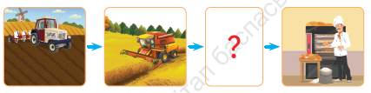  (Ответ: Зерно растирают в муку – мелют.)  (И) Педагог предлагает обучающимся выучить считалку из задания №5. Проводится конкурс на самое  выразительное исполнение считалки.  (ИД) – играем в «театр» |  | Осуществляют пошаговый контроль своих действий, ориентируясь на объяснения учителя.   |  | ФО «Аплодисменты». Взаимооценивание. | Учебник.  Презентация к уроку.
Работа в прописи | (К, И) Написание заглавной буквы Х.  (К, И) Игра «Замени на букву х».  (К, И) Написание предложений с новой буквой. Списывание с печатного текста.  Проводится работа по обучению комментированному письму. Прежде чем написать слово или предложение, учитель просит детей объяснить вслух, что и почему они будут делать. При письме происходит проговаривание написания слов по слогам.  (К, И) Устанавливается соответствие между звуковыми формами слов хомяк, схема и их схемами-моделями.  Обучающиеся выполняют схемы слов.  Пальчиковая гимнастика.  Наши нежные цветки распускают лепестки.  Ветерок чуть дышит, лепестки колышет.  Наши алые цветки закрывают лепестки,  Тихо засыпают, головой качают.  (Руки сжаты в кулачки. Плавно разжимают кулачки, выпрямляют пальцы, помахивают кистями рук, снова сжимают пальцы в кулачки и опускают на парту.) |  | Обучающиеся правильно сидят и держат ручку при письме, правильно ориентируются на странице прописи. |  | ФО «Словесная оценка».  ФО «Самооценка». Для самооценки работы используется  «Дорожка успеха»:  1-й круг – не знаю,  2-й круг – знаю, 3-й – понимаю,  4-й – понимаю и могу применить,  5-й – могу научить другого. | Пропись.
Итог урока. Рефлексия | (И,К) Подводится итог урока. Игра «Доскажи словечко».  Буква Х может обозначать … согласный звук [х] или … согласный звук [х’]. Звуки [х], [х’] – глухие … звуки.  Рефлексия «Лучики».  Педагог предлагает учащимся оценить свою работу на уроке. Если ученик понял тему и способен применить знания и умения, то рисует к своему макету солнышка лучики, а если нет, то капельки дождя.  Таким образом, педагог анализирует принятие информации всем классом. |  | Обучающиеся подают сигналы хлопками только тогда, когда это занятие подходит их семье. |  | ФО  «Самооценивание». | Макет солнышка на каждого ребенка.  Использование интерактивной доски с вариантами рефлексивного оценивания.

